Carmina o revienta
frente a la conservadora industria cinematográfica

- Introducción

Carmina o revienta (Paco León, 2012) supuso una revolución en la estrategia de distribución de películas en España. A diferencia de las industrias culturales de flujo, como la televisión o la prensa, entendemos el cine como un producto editorial basado en productos aislados que supone un esfuerzo estratégico y comercial en cada uno de los productos que se hacen. La principal característica es que cada película es única, es un prototipo y sólo tiene una opción a la hora de plantearse su estrategia de comercialización

La industria cinematográfica en España se caracteriza por ser un proceso muy estancado a la hora de la distribución. Una película es producida por una productora y necesita de un intermediario, una distribuidora, para poder explotar la película en las salas comerciales, los cines. La vida comercial del filme viene marcada por las denominadas ventanas de explotación, los soportes donde se exhibirá la película respetando unos plazos entre ellas que intentan evitar la canibalización de espectadores entre cada una de ellas.

Entre todas las películas que aspiran a una mínima ambición comercial se mantiene el respeto de plazos de explotación, aunque en ocasiones surgen casos como Carmina o revienta que pretende romper esta estructura.

- Una peculiar película

Carmina o revienta es la ópera prima del popular actor Paco León en el cine, tanto como productor y director, aunque ya tenía experiencias anteriores en la dirección de teatro o televisión.

La película se trata de una experiencia personal, ya que supone un retrato de su familia con su propia madre y hermana como protagonistas a modo de ficción documental. La otra gran peculiaridad de la obra se trata de su exiguo presupuesto, alrededor de 140.000 € (90.000 € destinados a la producción y 50.000 € para la promoción), según declaraciones del propio autor, frente a los 2.464.880 € de coste medio de la producción española.

El 24 de abril de 2012 se hace el estreno oficial de Carmina o Revienta en el marco de la 15 edición del Festival de Málaga alzándose con tres galardones (premio especial del jurado, premio del público y mejor actriz) lo que supone una de las sorpresas de la temporada.

Tras el exitoso paso por el festival, comienza un periodo de negociación con las distribuidoras interesadas en llevar a los cines la película, entre ellos recibe la suculenta oferta por parte de Alta Films para estrenar a través de la vía convencional –la cantidad ofertada para cubrir los gastos de publicidad y copias se estima entre 600.000€ y 700.000 €-. Esta cifra es considerablemente elevada si entendemos que es una película realizada al margen de la industria y sin el apoyo de un grupo multimedia, donde la inversión media en copias y publicidad es de 432.661 € (Linares, 2008:337).

- El estreno multiplataforma

Tras el rechazo a la oferta de Alta Films y por lo tanto dar la espalda a la industria tradicional, Paco León decide realizar un estreno diferente para su película y como indica en su web oficial ser “el primer estreno simultáneo”. Para esta aventura se asocia a Filmin, una plataforma española de video on demand creada en 2006 por los principales agentes de la cinematografía española (Alta Films, Avalon Distribución, El Deseo, Golem, Tornasol, Vértigo Films, Versus Entertaiment, Wanda Visión y Cameo) y especializada exclusivamente en la distribución de productos independientes y con un alto perfil de cine de autor, tanto de carácter nacional como internacional.

El nuevo equipo apuesta por una estrategia de lanzamiento de Day and date release que comenzará el 5 de julio de 2012 con la siguientes ventanas a la vez:
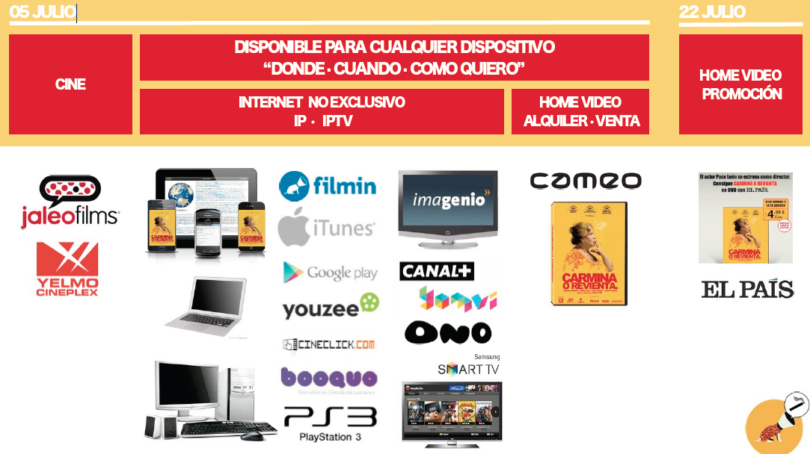
Fuente: Filmin

- Estreno en cines: A través de distribución directa por parte de la productora en el circuito de salas de los cines Yelmo Cineplex.

- Estreno en internet con carácter no exclusivo:
  - TVOD
  - IPTV
  - PAYTV PPV
  - EST (Electronic sell-through)

- Home rental DVD

- Home sell DVD

El 22 de julio esta oferta se aumenta a través de Promo Kiosko (venta de DVD) en una acción conjunta con El País.

Una vez que hemos conocido el caso en profundidad podemos responder a estas preguntas:
- ¿Ha sido una buena estrategia la de Paco León?
- ¿Qué ha supuesto para la producción optar por este tipo de estreno?
- ¿Cómo reacciona la industria?
- ¿Se puede hablar de éxito?

El 30 de abril de 2014 se estrenó la segunda parte de esta película Carmina y amén, pero en esta ocasión la estrategia fue totalmente distinta, ¿a qué se debe este cambio?

Pues todo esto lo hablaremos y discutiremos en clase…

En el artículo 40 de la Orden 2834/2009 de 19 de octubre, se indica que las productoras que perciben una ayuda deben de hacer una declaración responsable relativa al compromiso de no comercializar la película en soporte videográfico con anterioridad al transcurso de tres meses desde su estreno comercial en salas de exhibición. Quedarán exonerados de esta obligación, una vez transcurrido el primer mes, cuando las películas hayan contado con menos de 10.000 espectadores en salas de exhibición durante dicho periodo.
Durante 2011 dirigió el cabaret de teatro The Hole y anteriormente una serie para Cuatro denominada Ácaros
Fuente: http://www.encubierta.com/2012/08/paco-leon-carmina-o-revienta-ha-funcionado-mejor-que-cualquier-pelicula-espanola-estrenada-solo-en-salas-de-cine/#.UTbXnXwZNX8, visitado el 5 de marzo de 2013
Fuente: Boletín informativo ICAA (2011)
Fuente: http://ocio.diariodemallorca.es/cine/noticias/nws-100953-paco-leon-si-hubiese-carmina-2-distribuiria-misma-manera.html consultado el 5 de marzo de 2013
www.carminaorevienta.com
Consiste en la explotación de la película en las principales ventanas de explotación (cine, descarga legal por Internet y televisión) simultáneamente. De esta manera, el espectador tiene la posibilidad de elegir el medio más adecuado de consumo a su gusto. El primer caso de película lanzada con esta estrategia de promoción fue Bubble (Steve Soderberg, 2006), aunque no cumpliera los requisitos estrictos para ser considerada un estreno simultáneo, ya que primero se estrenó en salas y cuatro días después se pasó por televisión (HDNet Movies) y se puso en venta el DVD. (Linares, 2009:44)
Reflexiona sobre estas preguntas y haz resumen en papel. Extensión máxima un folio.

